令和５年１月１８日　安八町立登龍中学校『データ活用講座～グラフの読み取りとデータ分析をマスターしよう～』

**データ分析のコツを知ろう**１年　　組　名前

**問題１　全国の人口データを１万の位までのがい数にしてみよう。**





**問題２　「平均」を調べてみよう。**

1. **合計は、　　　　　　　　　万人です。**
2. **平均は、　　　　　　　　　万人です。**
3. **岐阜県の人口は平均と比べて、【 多い方 ・ 少ない方 】です。**

**問題３　空欄を埋めてみましょう。**



**第１位（最大値）は、　　　　　　　万人です。第４７位（最小値）は、　　　　　　　万人です。**

**真ん中の順位（中央値）は、　　　　　　　　万人です。岐阜県の順位は、第　　　　位です。**

**問題４　人口データを階級ごとに分けて度数分布表を完成させよう。**



**問題５　度数分布表からヒストグラムを作成しよう。**

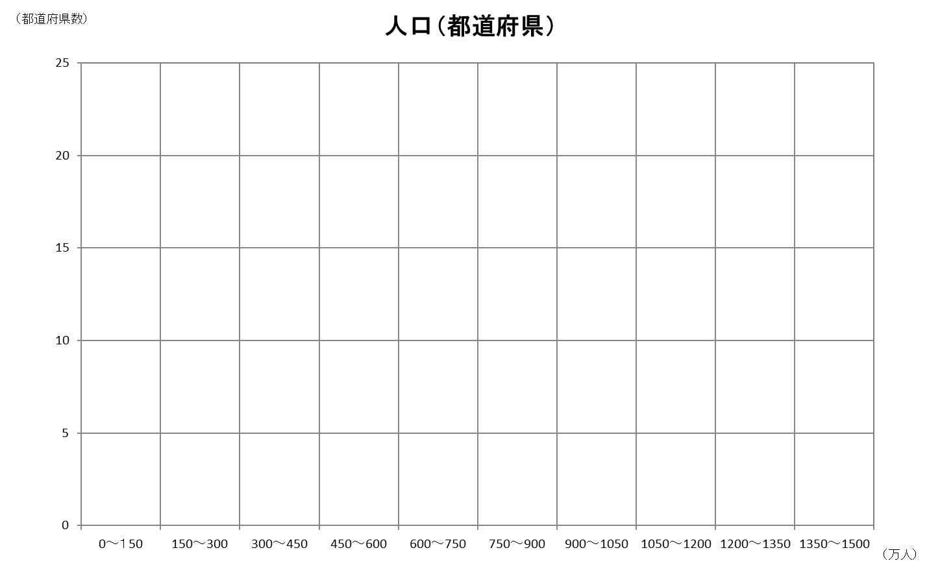

**＜裏ページからは復習＞**

**復習　安八町の人口データから様々なグラフを作成し、分析してみよう。**

**問題６　棒グラフで、人口のうつり変わりを表そう。**



**グラフから読み取れること**

**問題７　折れ線グラフで、出生数と死亡数のうつり変わりを表そう。**



**グラフから読み取れること**

死亡数すうｓ

**問題８　年齢３区分別人口の割合を求めよう。**





**問題９　帯グラフで、年齢３区分別人口の割合を表そう。**



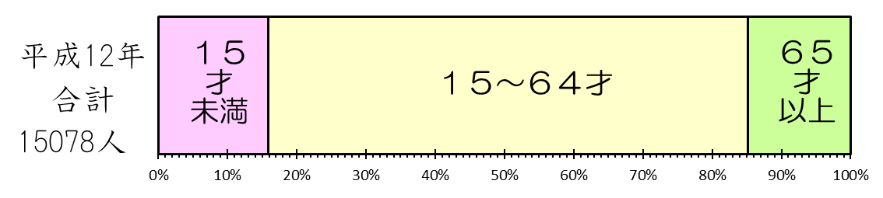

**グラフから読み取れること**